Strana 1/1
Cenová nabídka - příloha SoD
Domov Odry - doplnění nábytku do místností

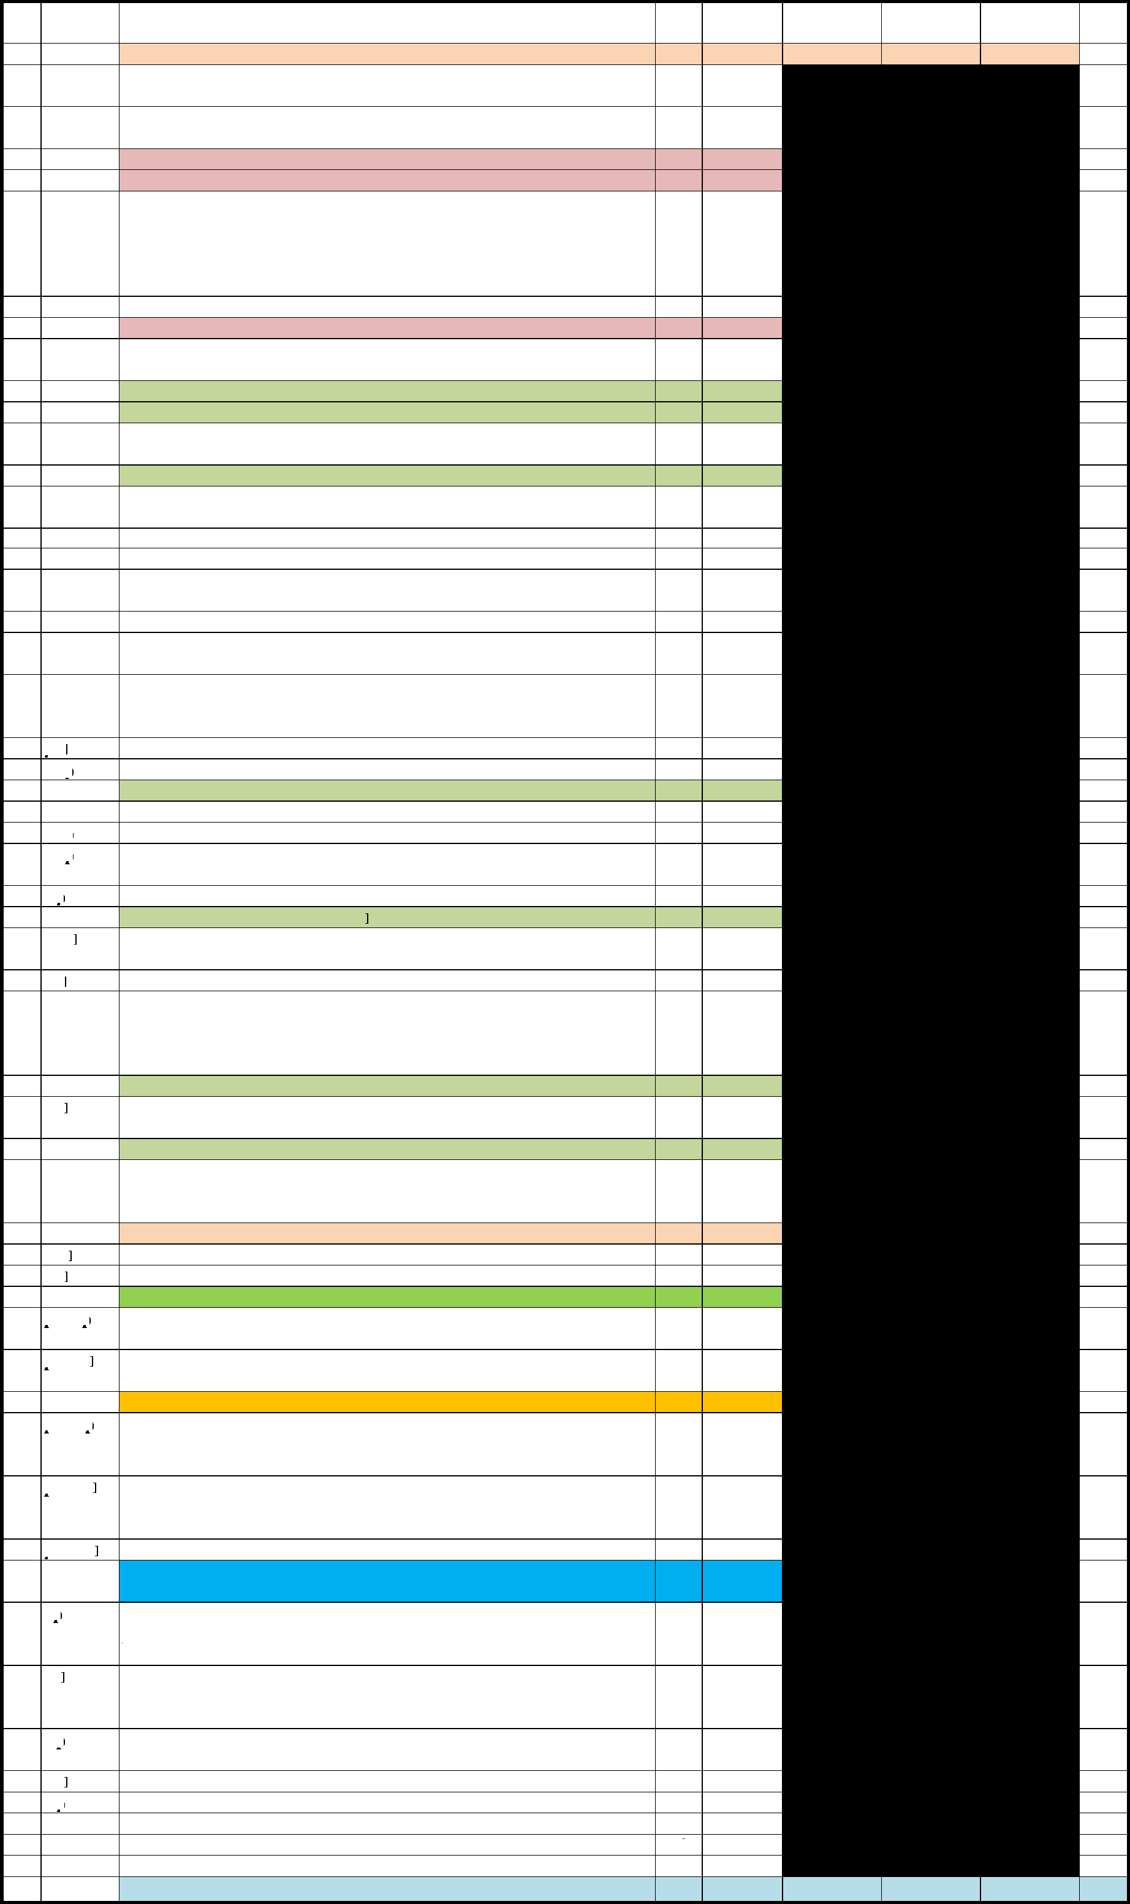
18. ZP3
ks
1
21%
Závěsná police - 750x250 mm, 2 laminové konzole v. 200 mm na obou koncích
23. N2
24. ND
21. ZP
20. SNS
19. N1
22. SNL
Nástavec - 800x700x400 mm, 1 police, LTD bílá, roletky bílé
Rehabilitace, LTD bílá W908 ST2
Skříň na stávající skříň - 760x1100x400 mm, vložená dvířka, úchytky Beta chrom 96, kotvit ke zdi
Závěsná police - 1130x200x200 mm
Skříňka nad lednici - 1300x1100x600 mm, v levé spodní části prostor pro stávající lednici (550x550x600 mm) nad lednici prostor pro rádio, v pravé časti 2 police s dvířky do výšky 900 mm, 1 zásuvka výšky 200 mm, dno předsazené
Kuchyňka, LTD
Nástavec - 1000x700x420 mm, 1 police, úchytky ztenčená Beta Satin nikl 96
Sociální pracovnice
Naložená dvířka do stávající skříně - š. korpusu 800, v. dvířek 770 mm, úchytky Beta chrom černá 96, zámky vrtat na místě (zamykat do půdy), LTD 9345 Třešeň americká
27. A SJ 1
Stůl jídelní, 800x1200x720 mm, podnoží jakl 30x30 nerez včetně rektifikace, horní deska dezén 8414 SM, Imeneo tmavé
Stůl pracovní, 1000x550x660 mm, podnoží lamino s rektifikací, horní deska tl. 18 mm, 3x zásuvka podvěšená, dezén 8414 SM, Imeneo tmavé
Domek, Ošetřovna - dezén H3755 ST 22, jednotný klíč
28. A SJ 2
29. A LS 1
30. A LS 2
Léková skříň, 1000x2170x460 mm, horní díl se skleněnými dvířky v rámu se zámkem, spodní díl s dvířky plnými a zámkem, 1x vnitřní uzamykatelný box, jaklový sokl 60x40 mm,
Léková skříň, 800x2170x460 mm, horní díl se skleněnými dvířky v rámu se zámkem, spodní díl s dvířky plnými a zámkem, 1x vnitřní uzamykatelný box, jaklový sokl 60x40 mm, dezén H3755 ST 22
34. N1
- S1
- S2
31. A PN 2
Police nástěná, 800x300x300 mm, dezén H3755 ST 22
Budova ředitelství, Vstup před kancelářemi ředitelství, H1733 ST 9, ABS 2 mm, všechny zámky jednotný klíč
Skříň policová dveřová, 950x2050x440 mm, celá kce LTD tl. 18 mm, celkem 4 police, celovrtané boky, jaklový sokl 60x40 mm, běžové RAL 9001 (upřesnit),
Skříň dveřová, 900x2050x600 mm, celá kce LTD tl. 18 mm, celkem 4 police na levé straně, celovrtané boky, šatní tyč na pravé straně, jaklový sokl 60x40 mm, běžové RAL 9001 (upřesnit),
Nástavec dveřový, 950x350x440 mm, celá kce LTD tl. 18 mm, všechny zámky na jeden klíč
ks | 2 |  | 21%
ks | 1 |  | 21%
ks | 1 |  | 21%
ks | 1 |  | 21%
ks | 1 |  | 21%
pár | 2 |  | 21%

ks | 1 |  | 21%
ks | 1 |  | 21%
ks | 1 |  | 21%
ks | 1 |  | 21%
ks | 2 |  | 15%
ks | 1 |  | 21%
ks | 1 |  | 21%
ks | 1 |  | 21%

P.č. | Označ. | Popis | MJ | Množství  celkem | Cena MJ Celkem  bez DPH bez DPH
 |  | Prádelna - šatna, LTD bílá W908 ST2
1. | ZSL | Závěsná skříňka nad lednici - 600x600x300 mm, 1 police, dvířka, úchytky Beta chrom 96, LTD | ks | 2
2. | KSS | Konferenční stolek - 600x600x600 mm, 1 police, skříňka na 4 nízkých brzditelných kolečkách, dvířka, úchytky Beta chrom 96 | ks | 1
 |  | Růžový domek - Stará kuchyň
 |  | Pokoj p.Videcký, LTD buk 381
3. | JV | Skříňka na kolečkách, 1200x800x600 mm, polovina dvířka 2 police zámek, polovina 4 zásuvky, na levém boku 2x kovový profil (stojina regálu supermarketu),jídelní deska na konzolách bude se příl. věšet do stojin, jinak bude odložena do kapsy na zádech, úchytky Beta chrom 130, 4 brzditelná kolečka pr. 100 mm, | ks | 1
4. | S | Stůl - 700x750x700 mm, zaoblené rohy, jaklová kce RAL 1001, 4 rektifikace | ks | 1
 |  | Předsíň p. Jaklová, LTD 9411 Olše podunajská
5. | ZSN | Závěsná skříň do niky - 480x1000x500 mm, dvířka se zámkem, úchytky Beta chrom 96, LTD 9411 Olše podunajská, montáž nad komodu | ks | 1
 |  | Zelený domek
 |  | Pokoj p. Dvorská, LTD buk 381,
6. | SŠT | Skříň šatní 900x1850x600 mm, polovina šatní, polovina police, LTD trezorek, zámek na dveřích a trezorku, sokl jakl 60x40 RAL 1001 | ks | 2
 |  | Kancelář vedoucí PSS, LTD 375 Javor
7. | KS | Kancelářský stůl - 1350x750x755 mm, přesah prac.desky doprava o 120 mm, 2 průchodky, | ks | 1
8. | V | Výsuv na celou hloubku stolu š. 400 mm | ks | 1
9. | VHS D | Výsuv pro klávesnici LTD šířka 700 mm | ks | 1
10. | PN | Pracovní nástavec - 1350x150x 250- konec se rozšiřuje k rozměrům tiskárny (500x250x400), průchodka k tiskárně | ks | 1
11. | PC H | PC holder | ks | 1
12. | SŠN | Skříň šatní a nástavec - skříň 500x1900x420 mm, nahoře i dole police, výsuv na věšáky, nástavec s dveřmi 500x600x420 mm, 1 police | ks | 1
13. | SZ | Skříň se zásuvkami - 420x2500x600 mm, spodní část tvoří 6 zásuvek v. 120 mm, do 1900 mm police a jedna dvířka, nástavec s dveřmi 420x600x600 mm, 1 police | ks | 1

21%
21%
21%
21%
21%
21%
21%
21%
21%
DPH
v %
15%
21%
21%
15%
14. RP
15. ZP1
16. KPD
17. ZP2
Rohová police - 400x600x400 mm, 1 police
Závěsná skříňka otevřená - 1200x700x300 mm, 1 police
PSS Animační, LTD bílá W908 ST2
Konzola pod desku odkládacího stolu max.hl. 300 mm - kovová
Závěsná police - 1950x250 mm, laminové konzole v. 200 mm cca co 800 mm
ks
ks
ks
ks
1
1
1
1
21%
21%
21%
21%
25. 282
26. VS
Ředitelna, LTD H 1795 jabloň
Věšáková stěna, 800x1800 mm, 3x2háček, zrcadlo 300x1000 mm
Vila zelená, Kuchyň, LTD 8414 SM Imeneo tmavé
Skříň s dvířky, 800x820x418 mm
ks
ks
1
1
21%
21%
35. N2
36. N3
37. M
38. D
Nástavec dveřový, 1580x350x440 mm, celá kce LTD tl. 18 mm,
Nástavec dveřový, 600x350x440 mm, celá kce LTD tl. 18 mm,
Vynášení, montáž, ustavení, ekologická likvidace odpadu
»liem
Doprava
cel.
cel.
ks
ks
1
1
1
1
148 704 Kč 179 548 Kč
21%
21%
21%
21%

